设计模式学习文档

前言

重要性
设计模式是走向架构师的首要步骤，所以要认真学习。设计模式目前共计36种，分为创建模式，行为模式和结构模式。创建模式是用于创建对象，行为模式则关系对象的行为。结构模式则关系对象与对象直接的关系。所以要认真的学习啊！

软件设计模式的概念与意义

软件设计模式的概念
软件设计模式，又称设计模式，是一套被反复使用、多少人知晓，经过分类编目的，代码设计经验的总结。它描述了在软件设计过程中一些不同重复发生的问题。也就是，它是解决特定问题的一系列套路，具有一定的普遍性，可以反复使用。其目的是为了抬高代码的可重用性、代码的可读性和代码的可靠性。

学习设计模式的意义
设计模式的本质是面向对象设计原则的实际运用，是对类的封装性、继承性和多态性以及类的关联关系的组合关系的充分理解。正确使用设计模式具有以下优点。
- 可以提高程序员的思维能力，编程能力和设计能力
- 使程序设计更加标准化、代码编制更加工程化，使软件开发效率大大提高，从而缩短软件的开发周期。
- 使设计的代码可重用性高，可读性强，可靠性高，灵活性好、可维护性强。

软件设计模式的基本要素

模式名称
每一个模式都有自己的名字，通常用一两个词来描述，可以根据模式的问题、特点、解决方案、功能和效果来命名。

问题
问题描述了该模式的应用环境，即何时使用该模式。它解释了设计问题和问题存在的前因后果，以及必须满足的一系列先决条件。

解决方案
模式问题的解决方案包括设计的组成成分、它们之间的相互关系及各自的职责和协作方式。因为模式就像一个模板，可应用于不同场合，所以解决方案并不描述一个特定而具体的设计或实现，而是提供设计问题的抽象描述和怎样用一个具有一般意义的元素组合（类或对象的 组合）来解决这个问题。

效果
描述了模式的应用效果以及使用该模式应该权衡的问题，即模式的优缺点。主要是对时间和空间的衡量，以及该模式对系统的灵活性、扩充性、可移植性的影响，也考虑其实现问题。显式地列出这些效果（Consequence）对理解和评价这些模式有很大的帮助。

设计原则

开闭原则 – 面向对象设计原则
当应用的需求改变时，在不修改软件实体的源代码或者二进制代码的前提下，可以扩展模块的功能，使其满足新的需求。
可以通过“抽象约束、封装变化”来实现开闭原则，即通过接口或者抽象类为软件实体定义一个相对稳定的抽象层，而将相同的可变因素封装在相同的具体实现类中。

因为抽象灵活性好，适应性广，只要抽象的合理，可以基本保持软件架构的稳定。而软件中易变的细节可以从抽象派生来的实现类来进行扩展，当软件需要发生变化时，只需要根据需求重新派生一个实现类来扩展就可以了 – 将变化的东西归纳出一个一般的东西，具体类在实现这个一般的东西

里氏替换原则
继承必须确保超类所拥有的性质在子类中仍然成立。
- 作用
里氏替换原则的主要作用如下。
里氏替换原则是实现开闭原则的重要方式之一。
它克服了继承中重写父类造成的可复用性变差的缺点。
它是动作正确性的保证。即类的扩展不会给已有的系统引入新的错误，降低了代码出错的可能性。
- 实现方法
子类可以扩展父类的功能，但不能改变父类原有的功能。即：子类继承父类时，除添加新的方法完成新增功能外，尽量不要重写父类的方法。--不要重写，只能添加！

依赖倒置
高层模块不应该依赖低层模块，两者都应该依赖其抽象；抽象不应该依赖细节，细节应该依赖抽象。其核心思想是：要面向接口编程，不要面向实现编程。--用抽象建立框架
实现方法：
- 每个类尽量提高接口或抽象类，或者两者都具备。
- 变量的声明类型尽量是接口或者是抽象类。
- 任何类都不应该从具体类派生。
- 使用继承时尽量遵循里氏替换原则

单一职责原则
这里的职责是指类变化的原因，单一职责原则规定一个类应该有且仅有一个引起它变化的原因，否则类应该被拆分。单一职责原则是最简单但又最难运用的原则，需要设计人员发现类的不同职责并将其分离，再封装到不同的类或模块中。--类功能尽量少

接口隔离原则
要为各个类建立它们需要的专用接口，而不要试图去建立一个很庞大的接口供所有依赖它的类去调用。--接口尽量小

迪米特法则
迪米特法则的定义是：只与你的直接朋友交谈，不跟“陌生人”说话。其含义是：如果两个软件实体无须直接通信，那么就不应当发送直接的相互调用，可以通过第三方转发该调用。
迪米特法则中的“朋友”是指：当前对象本身、当前对象的成员对象、当前对象所创建的对象、当前对象的方法参数等，这些对象同当前对象存在关联、聚合或组合关系，可以直接访问这些对象的方法。
从迪米特法则的定义和特点可知，它强调以下两点：
- 从依赖者的角度来说，只依赖应该依赖的对象。
- 从被依赖者的角度说，只暴露应该暴露的方法。

所以，在运用迪米特法则时要注意以下 6 点。
在类的划分上，应该创建弱耦合的类。类与类之间的耦合越弱，就越有利于实现可复用的目标。
- 在类的结构设计上，尽量降低类成员的访问权限。
- 在类的设计上，优先考虑将一个类设置成不变类。
- 在对其他类的引用上，将引用其他对象的次数降到最低。
- 不暴露类的属性成员，而应该提供相应的访问器（set 和 get 方法）。
- 谨慎使用序列化（Serializable）功能。

合成复用原则
它要求在软件复用时，要尽量先使用组合或者聚合等关联关系来实现，其次才考虑使用继承关系来实现。
如果要使用继承关系，则必须严格遵循里氏替换原则。合成复用原则同里氏替换原则相辅相成的，两者都是开闭原则的具体实现规范。

总结
这 7 种设计原则是软件设计模式必须尽量遵循的原则，各种原则要求的侧重点不同。其中：
- 开闭原则是总纲，它告诉我们要对扩展开放，对修改关闭；
- 里氏替换原则告诉我们不要破坏继承体系；
- 依赖倒置原则告诉我们要面向接口编程；
- 单一职责原则告诉我们实现类要职责单一；
- 接口隔离原则告诉我们在设计接口的时候要精简单一；
- 迪米特法则告诉我们要降低耦合度；
- 合成复用原则告诉我们要优先使用组合或者聚合关系复用，少用继承关系复用。
--听君一席话，胜过十年书

创建型模式
将对象的创建与使用分离

单例模式

定义
指一个类只有一个实例，且该类能自行创建这个实例的一种模式。

结构
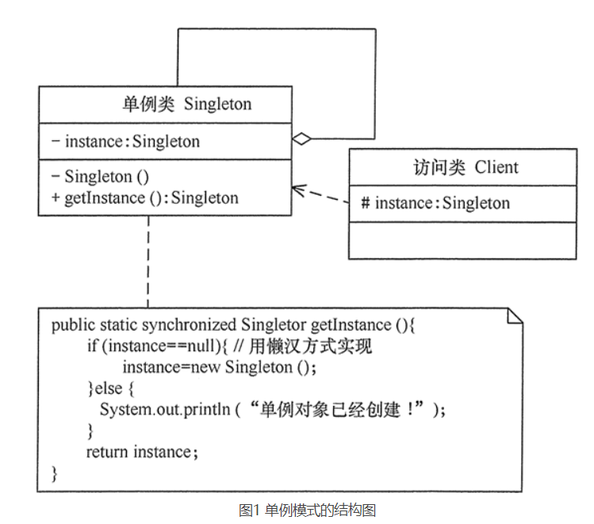

原型模式

定义
用一个已经创建的实例作为原型，通过复制该原型来创建一个和原型相同或相似的新对象。

结构
- 抽象原型类：规定了具体原型对象必须实现的接口
- 具体原型类：实现抽象原型类clone()方法，它是可被复制的对象。
- 访问类：使用具体原型类中的clone()方法来复制新的对象。
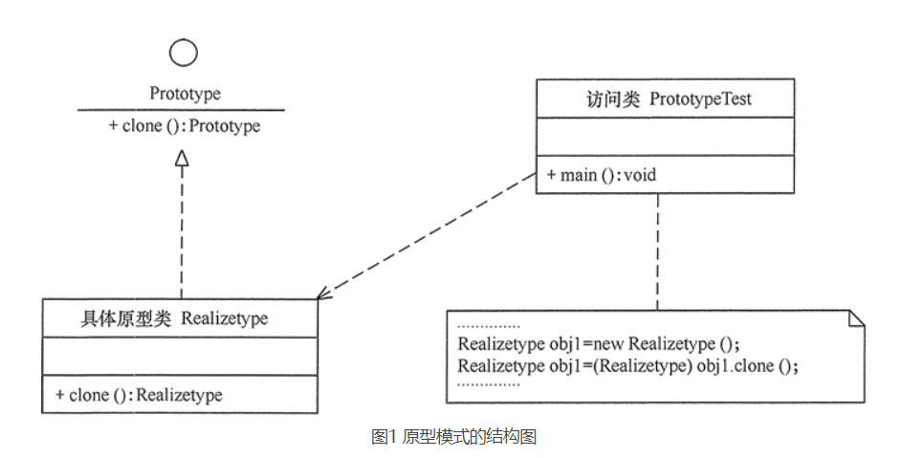

抽象工厂模式

定义
是一种为访问类提供一个创建一组相关或相互依赖对象的接口，且访问类不须指定所要产品的具体类就能得到同组的不同等级的产品的模式结构

结构
- 抽象工厂：提供了创建产品的接口，它包括多个创建产品的方法newProduct()，可以创建多个不同等级的产品。
- 具体工厂：主要是实现抽象工厂中的多个具体方法，完成具体产品的创建。
- 抽象产品：定义了产品的规范，描述了产品的主要特性和功能，抽象工厂模式有多个抽象产品。
- 具体产品：实现了抽象产品角色多定义的接口，由具体工厂来创建，它同具体工厂之间是多对一的关系。
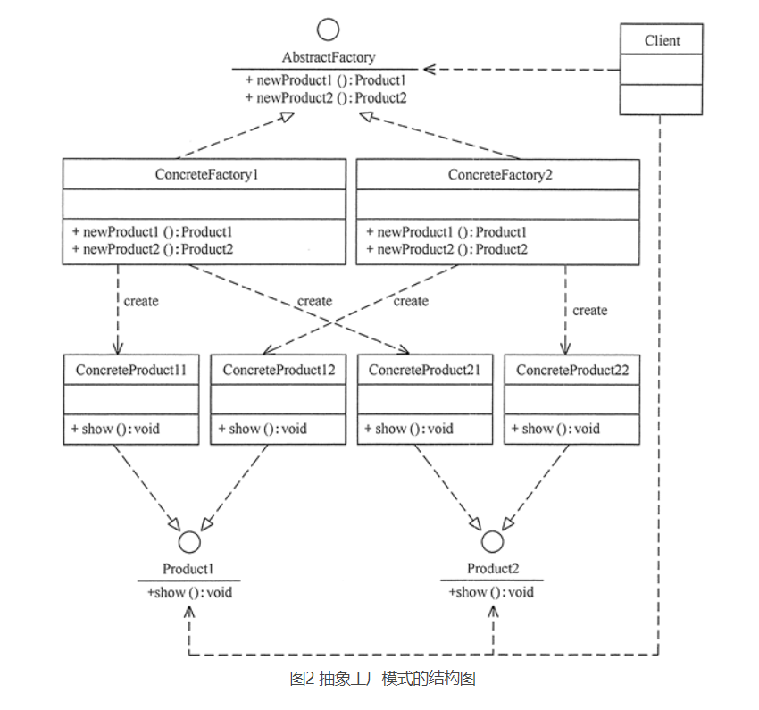

建造者模式

定义
将一个复杂对象的构造与它的表示分离，使同样的构建过程可以创建不同的表示。它是将一个复杂的对象分解为多个简单的对象，然后一步一步构建而成。它将变与不变相分离，即产品的组成部分是不变的，但每一部分是可以灵活选择的。

结构
- 产品角色：它是包含多个组成部件的复杂对象，由具体建造者来创建其各个部件。
- 抽象建造者：它是一个包含创建产品多个子部分的抽象方法的接口，通常还包含一个返回复杂产品的方法getResult().
- 具体建造者：实现Builder接口，完成复杂产品的各个部件的具体创建方法。
- 指挥者：它调用建造者对象中的部件构造与装配方法完成复杂对象的创建，在指挥者中不涉及具体产品的信息。
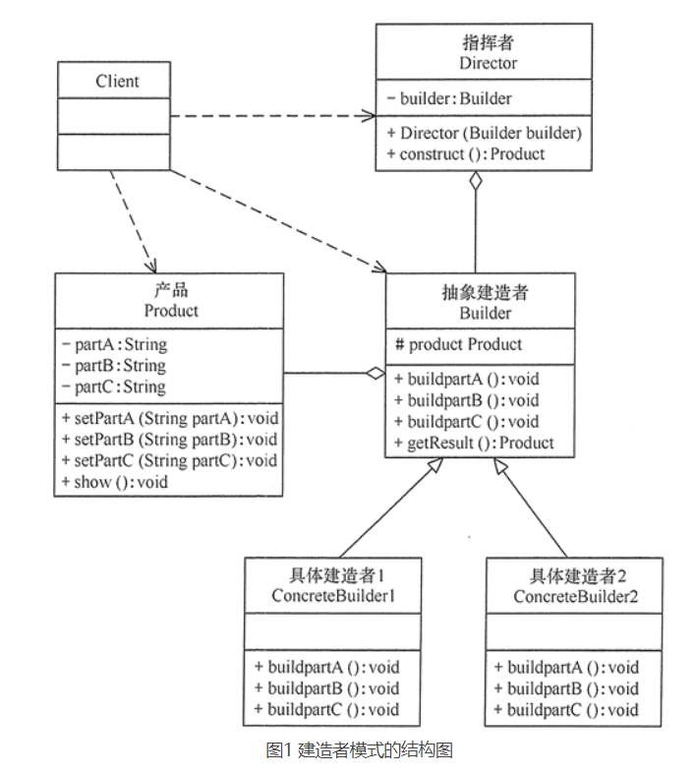

工厂方法模式

定义
定义一个创建产品对象的工厂接口，将产品对象的实际创建过程推迟到具体子工厂类当做。

结构
- 抽象工厂：提供了创建产品的接口，调用者通过它访问具体工厂的工厂方法newProduct()来创建产品。
- 具体工厂：主要是实现抽象工厂中的抽象方法，完成具体产品的创建。
- 抽象产品：定义了产品的规范，描述了产品的主要特性和功能
- 具体产品：实现了抽象产品所定义的接口，有具体工厂来创建，它同具体工厂之间一一对应。
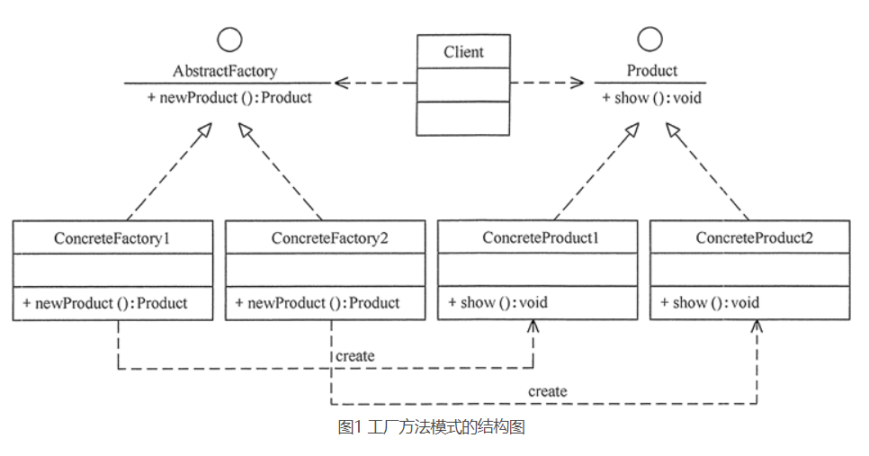

结构型模式
结构型模式描述如何将类或对象按某种布局组成更大的结构。它分为类结构型模式和对象结构型模式，前者采用继承机制来组织接口和类，后者釆用组合或聚合来组合对象。

代理模式

定义
由于模型原因需要给其他对象提供一个代理以控制该对象的访问。这时，访问对象不适合或者不能直接引用目标对象，代理对象作为访问对象和目标对象之间的中介。

结构
抽象主题类：通过接口或抽象类声明真是主题和代理对象实现的业务方法。
真实主题类：实现了抽象主题中的具体业务，是代理对象所代表的真实对象，是最终要引用的对象。
代理类：提供了与真实主题相同的接口，其内部含有对真实主题的引用，它可以访问、控制或扩展真实主题的功能。
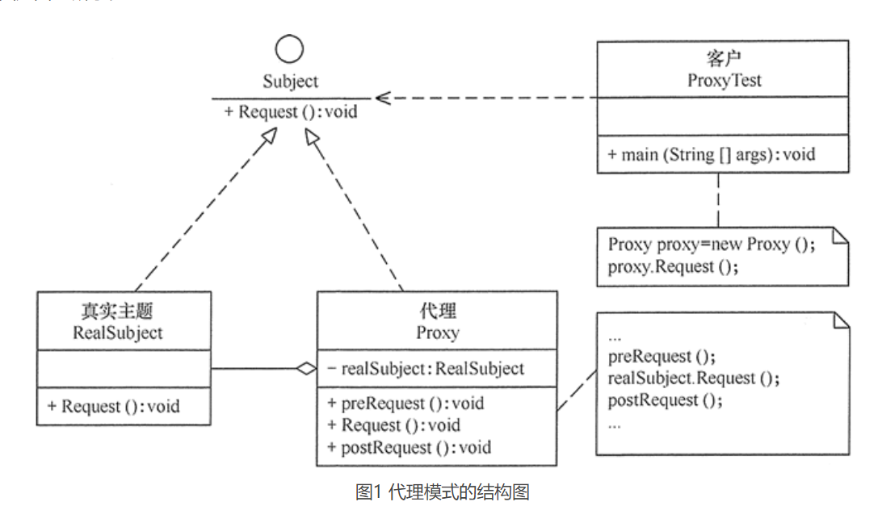

适配器模式

定义
将一个类的接口转换成客户希望的另外一个接口，使得原本由于接口不兼容而不能一起工作的类能一起工作。该模式也有类适配模式和对象适配模式，这里只关心对象适配器模式。

结构
包含以下主要角色：
- 目标接口：当前系统业务所期待的接口，它可以是抽象类或接口。
- 适配者类：它是被访问和适配的现存组件库中组件接口。
- 适配器类：它是一个转换器，通过继承或引用适配者的对象，把适配者接口转换成目标接口，让客户按目标接口的格式访问适配者

类适配器模式的结构图
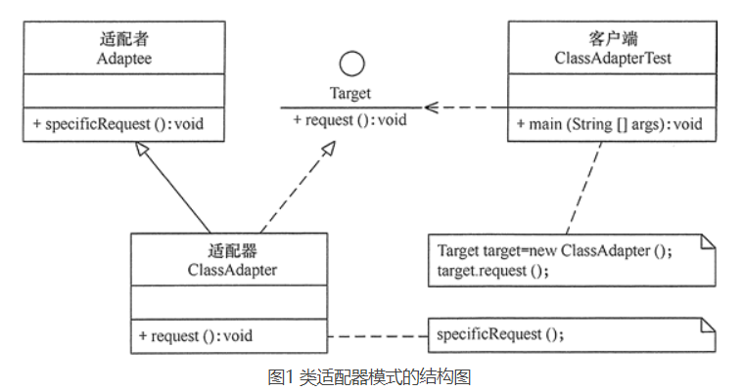
适配器继承适配者

对象适配器模式的结构图
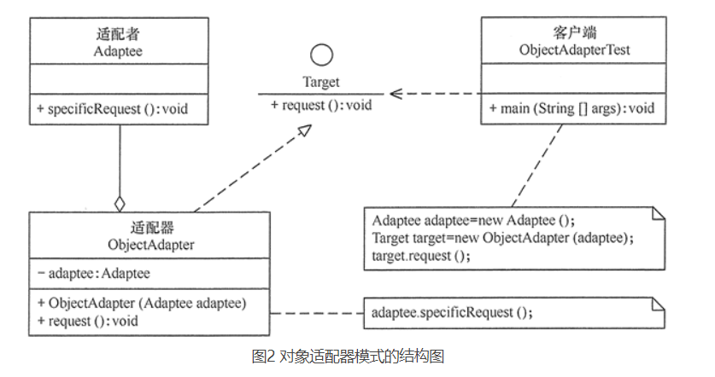

实现

类适配器模式
package adapter;
//目标接口
interface Target
{
public void request();
}
//适配者接口
class Adaptee
{
public void specificRequest()
{
System.out.println("适配者中的业务代码被调用！");
}
}
//类适配器类—使用继承，
class ClassAdapter extends Adaptee implements Target
{
public void request()
{
specificRequest();
}
}
//客户端代码
public class ClassAdapterTest
{
public static void main(String[] args)
{
System.out.println("类适配器模式测试：");
Target target = new ClassAdapter();
target.request();
}
}

对象适配器模式
package adapter;
//对象适配器类
class ObjectAdapter implements Target
{
private Adaptee adaptee; //-- 使用组合
public ObjectAdapter(Adaptee adaptee)
{
this.adaptee=adaptee;
}
public void request()
{
adaptee.specificRequest();
}
}
//客户端代码
public class ObjectAdapterTest
{
public static void main(String[] args)
{
System.out.println("对象适配器模式测试：");
Adaptee adaptee = new Adaptee();
Target target = new ObjectAdapter(adaptee);
target.request();
}
}

桥接模式

定义
将抽象与实现分离，使它们可以独立变化。它是用组合关系代替基础关系来实现，从而降低了抽象和实现者两个可变维度的耦合度

结构
- 抽象化角色：定义抽象类，并包含一个对现实化对象的引用。
- 扩展抽象化角色：抽象化角色的子类，实现父类中的业务方法，并通过组合关系调用实现化角色的业务方法。
- 实现化角色：定义实现化角色的接口，供扩展抽象化角色调用。
- 具体实现化角色：给出实现化角色接口的具体实现。
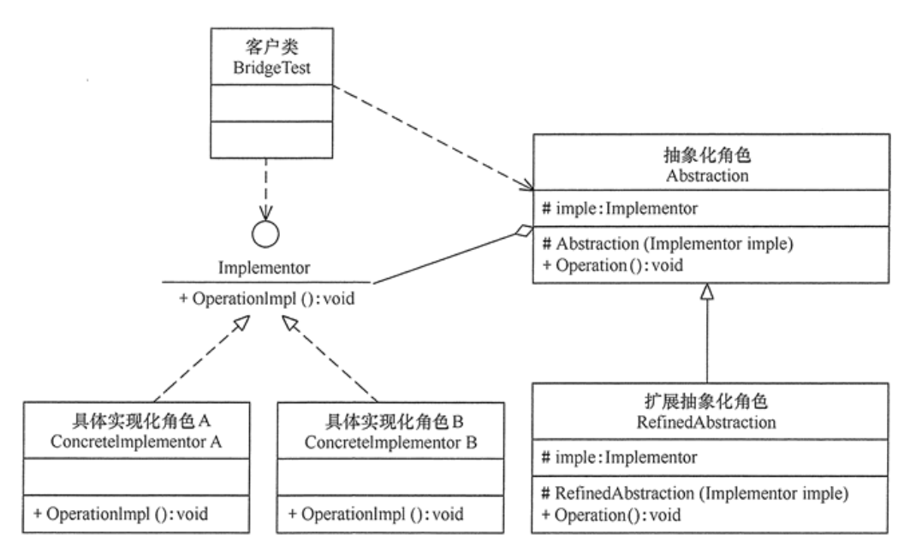

装饰模式

定义
在不改变现有对象结构的情况下，动态地给该对象增加一些职责（即增加其额外功能的）模式，它属于对象结构型模式。

结构
- 抽象构件角色：定义一个抽象接口，以规范准备接收附加责任的对象。
- 具体构件角色：实现抽象构件，通过装饰角色为其添加一些职责。
- 抽象装饰角色：继承抽象构件，并包含具体构件的实例，可以通过其子类扩展具体构件的功能。
- 具体装饰角色：实现抽象装饰的相关方法，并给具体构件对象添加附加的责任。
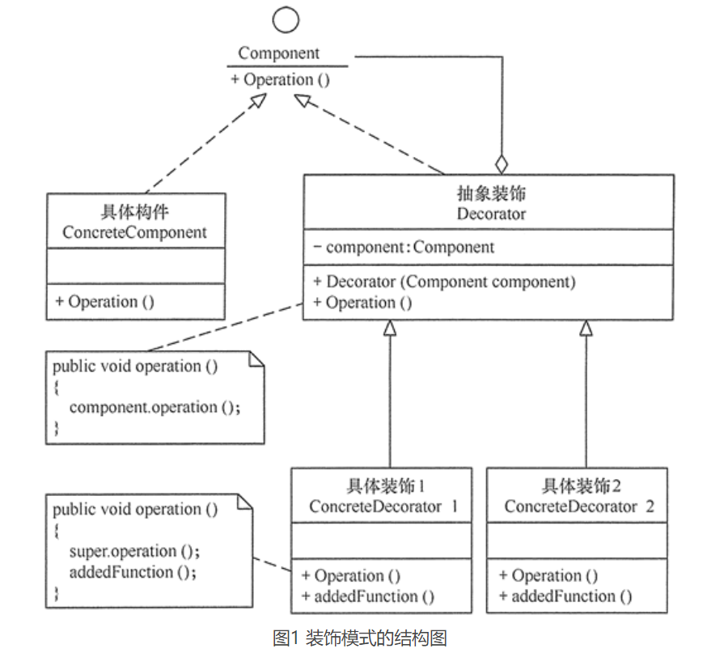

外观模式

定义
通过为复杂的子系统提供一个一致的接口，而使这些子系统更加容易被访问的模式。该模式对外有个统一接口，外部应用程序不用关心内部子系统的具体的细节，这样会大大降低应用程序的复杂度，提高了程序的可维护性。

结构
包含以下主要角色：
- 外观角色：为多个子系统对外提供一个共同的接口。
- 子系统角色：实现系统的部分功能，客户可以通过外观角色访问它。
- 客户角色：通过一个外观角色访问各个子系统的功能。

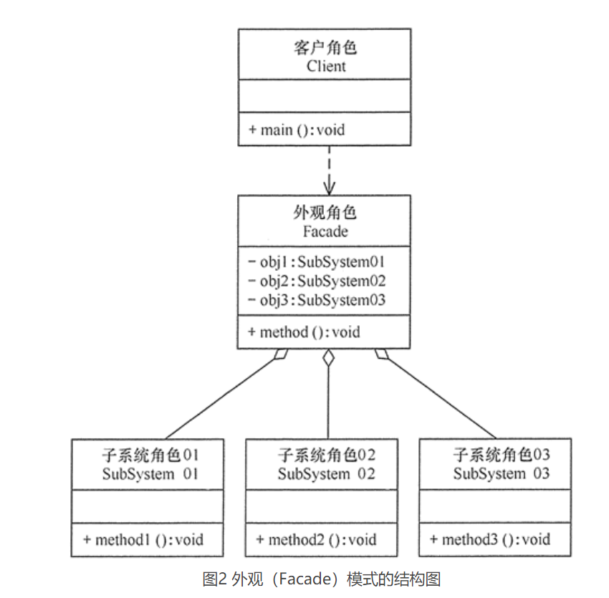

享元模式

定义
运用共享技术来有效的支持大量细粒度对象的复用。它通过共享已经存在的对象来大幅度减少需要创建的对象数量，避免大量相似类的开销，从而提高系统资源的利用率。

模式结构
- 抽象享元角色：所有的具有享元类的基类，为具体享元规范需要实现的公共接口，非享元的外部状态以参数的形式通过方法传入。
- 具体享元角色：实现抽象享元角色中所规定的接口。
- 非享元角色：是不可以共享的外部状态，它以参数的形式注入具体的享元的相关方法中。
- 享元工厂角色：负责创建和管理享元角色。当客户对象请求一个享元对象时，享元工厂检查系统中是否存在符合要求的享元对象，如果存在则提供给客户；如果不存在的话，则创建一个新的享元对象。
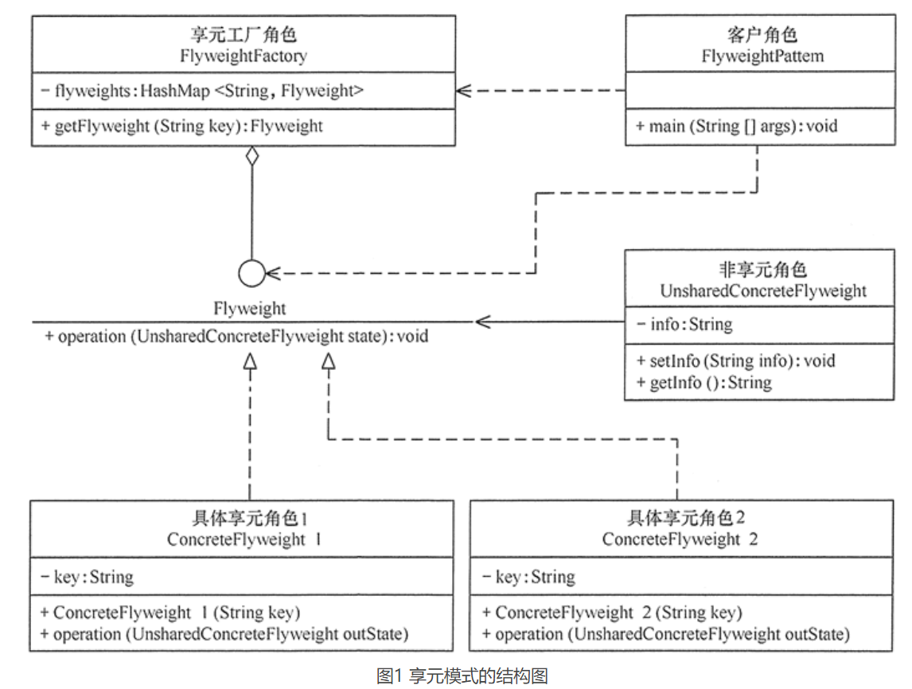

组合模式

定义
将对象组合成树状的层次结构的模式，用来表示“部分-整体”的关系，使用户对单个对象和组合对象具有一致的访问性。

结构
- 抽象构件角色：为树叶构件和树枝构件声明公共接口，并实现它们的默认行为。在透明式的组合模式中抽象构件还声明访问和管理子类的接口；在安全式的组合模式中不声明访问和管理子类的接口，管理工作由树枝构件完成。
- 树叶构件（Leaf）角色：是组合中的叶节点对象，它没有子节点，用于实现抽象构件角色中 声明的公共接口。
- 树枝构件（Composite）角色：是组合中的分支节点对象，它有子节点。它实现了抽象构件角色中声明的接口，它的主要作用是存储和管理子部件，通常包含 Add()、Remove()、GetChild() 等方法
组合模式分为透明式的组合模式和安全式的组合模式。
- 透明方式：在该方式中，由于抽象构件声明了所有子类中的全部方法，所以客户端无须区别树叶对象和树枝对象，对客户端来说是透明的。但其缺点是：树叶构件本来没有 Add()、Remove() 及 GetChild() 方法，却要实现它们（空实现或抛异常），这样会带来一些安全性问题。其结构图如图 1 所示。
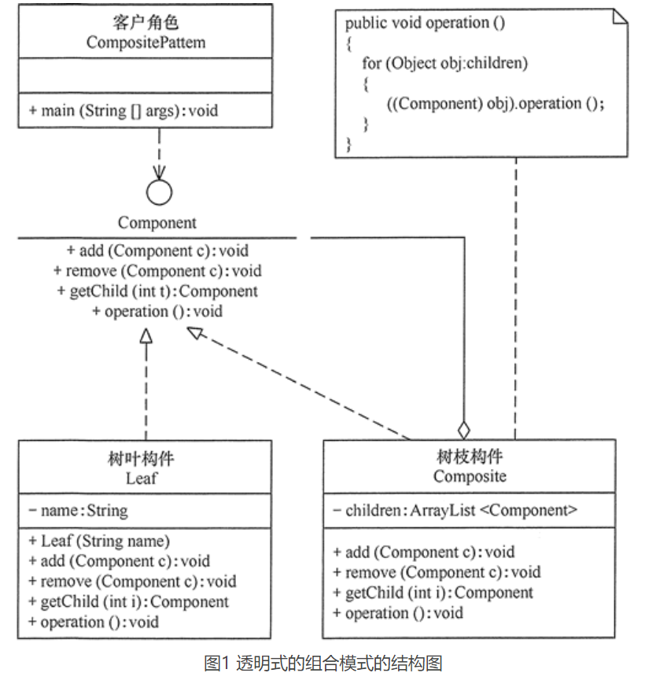
- 安全方式：在该方式中，将管理子构件的方法移到树枝构件中，抽象构件和树叶构件没有对子对象的管理方法，这样就避免了上一种方式的安全性问题，但由于叶子和分支有不同的接口，客户端在调用时要知道树叶对象和树枝对象的存在，所以失去了透明性。其结构图如图 2 所示。
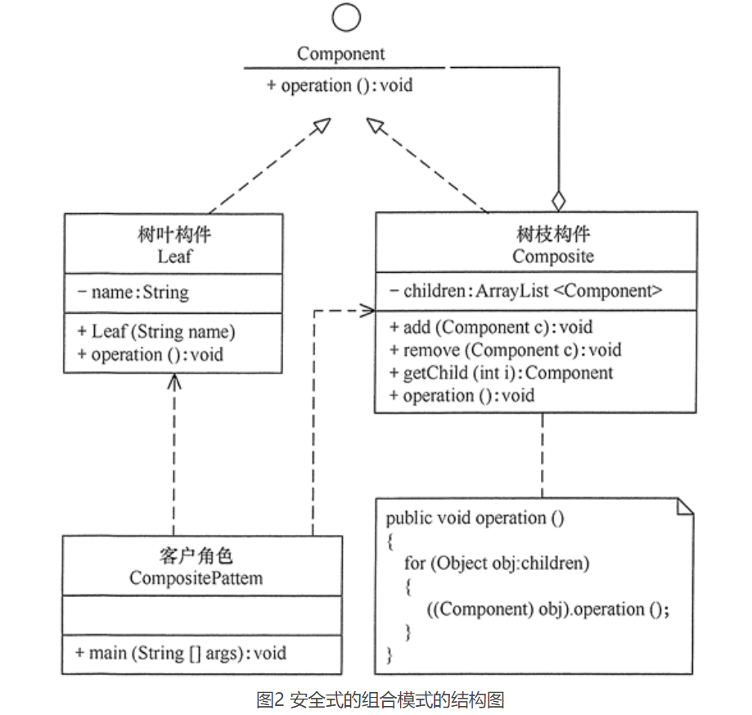

行为型模式
用于描述程序在运行时复杂的流程控制，即描述多个类或对象之间怎样相互协作完成单个对象都无法单独完成的任务，它涉及算法与对象间职责的分配。
行为型模式分为类行为模式和对象行为模式，前者采用继承机制来在类间分派行为，后者采用组合或聚合在对象间分配行为。

模板方法模式

定义和特点
定义一个操作中的算法骨架，而将算法的一些步骤延迟到子类中，使得子类可以不改变该算法结构的情况下重定义该算法的某些特定步骤。
该模式的主要优点如下。
它封装了不变部分，扩展可变部分。它把认为是不变部分的算法封装到父类中实现，而把可变部分算法由子类继承实现，便于子类继续扩展。
它在父类中提取了公共的部分代码，便于代码复用。
部分方法是由子类实现的，因此子类可以通过扩展方式增加相应的功能，符合开闭原则。

该模式的主要缺点如下。
对每个不同的实现都需要定义一个子类，这会导致类的个数增加，系统更加庞大，设计也更加抽象。
父类中的抽象方法由子类实现，子类执行的结果会影响父类的结果，这导致一种反向的控制结构，它提高了代码阅读的难度。

结构
包含以下主要角色
- 抽象类：负责给出一个算法的轮廓和骨架。它由一个模板方法和若干基本方法构成。这些方法定义如下：
- 模板方法：定义算法的骨架，按某种顺序调用其包含的基本方法
- 基本方法：是整个算法中的一个步骤，包含以下几种类型。
- 抽象方法：在抽象类中申明，由具体子类实现。
- 具体方法：在抽象类中已经实现，在具体子类中可以继承或重写它。
- 钩子方法：在抽象类中已经实现，包括用于判断的逻辑方法和需要子类重写的空方法两种。
- 具体子类：实现抽象类中定义的抽象方法和钩子方法，它们是一个顶级逻辑的一个组成步骤。
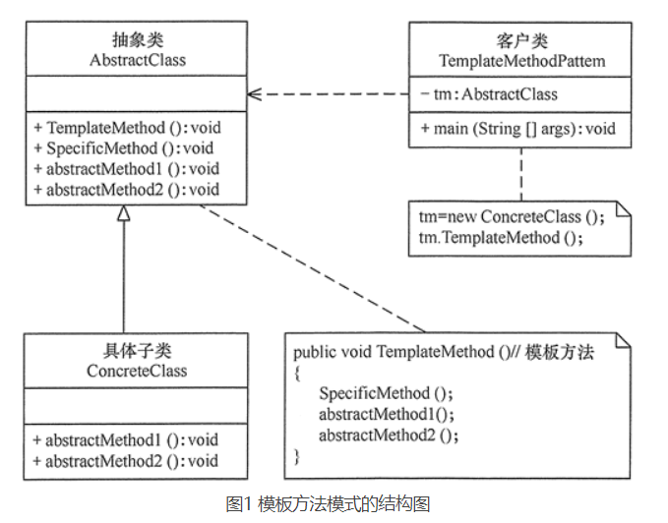

实现

解释器模式

策略模式

定义
定义了一系列算法，并将每个算法封装起来，使它们可以相互替换，且算法的变化不会影响使用算法的客户。策略模式属于对象行为模式，它通过对算法进行封装，把使用算法的责任和算法的实现分割开来，并委派给不同的对象对这些算法进行管理。

结构
- 抽象策略类：定义一个公共接口，各种不同的算法以不同的方式实现这个接口，环境角色使用这个接口调用不同的算法，一般使用接口或抽象类实现。
- 具体策略类：实现了抽象策略定义的接口，提供具体的算法实现。
- 环境类：持有一个策略类的引用，最终给客户端调用。
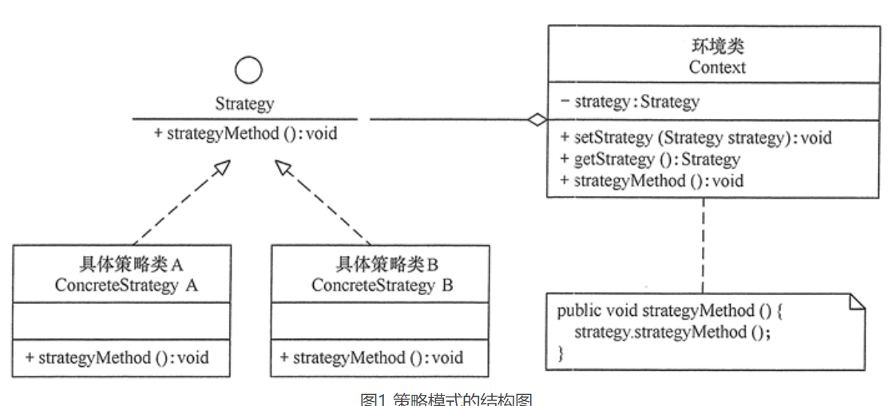

命令模式

定义
将一个请求封装为一个对象，使发出请求的责任和执行请求的责任分割开。这样两者之间通过命令对象进行沟通，这样方便将命令对象进行存储，传递，调用、增加和管理。

结构
- 抽象命令类角色：声明执行命令的接口，拥有执行命令的抽象方法execute()。
- 具体命令角色：抽象命令类的具体实现类，它拥有接收者对象，并通过调用接收者的功能来完成命令要执行的操作。
- 实现者/接收者角色：执行命令功能的相关操作，是具体命令对象业务的真正实现者。
- 调用者/请求角色：是请求的发送者，它通常拥有很多的命令对象，并通过访问命令对象来执行相关请求，它不之前访问接收者。
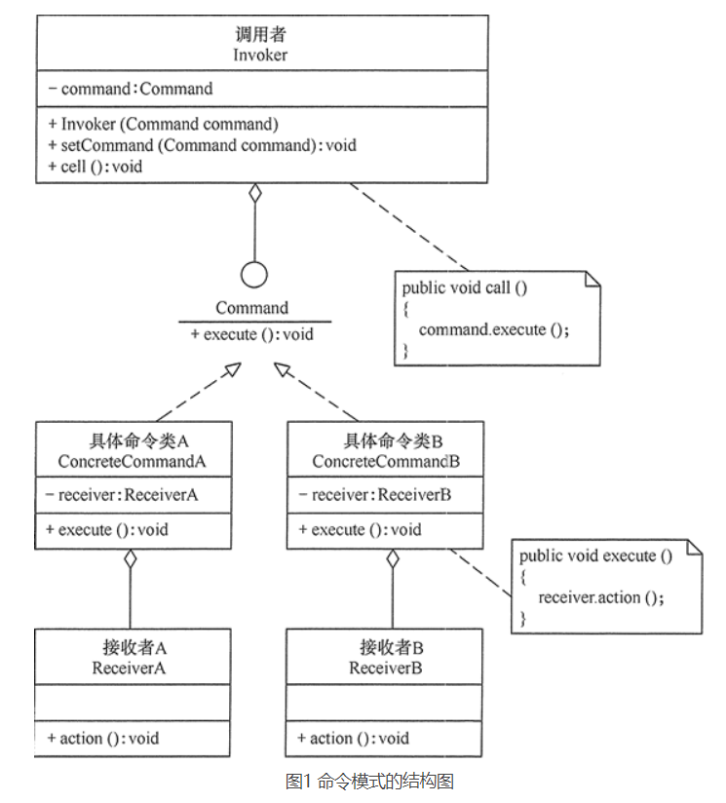

责任链模式

定义
为了避免请求发送者与多个请求处理者耦合在一起，将所有请求的处理者通过前一个对象记住其下一个对象的引用而连成一条链；当有请求发生时，可将请求沿着这条链传递，直到有对象处理它为止。

结构
- 抽象处理者角色：定义一个处理请求的接口，包含抽象处理方法和一个后继链接
- 具体处理者角色：实现抽象处理者的处理方法，判断能否处理本次请求，如果可以处理请求则处理，否则将该请求转给它的后继者。
- 客户类角色：创建处理链，并向链头的具体的处理者对象提交请求，它不关心处理细节和请求的传递过程。
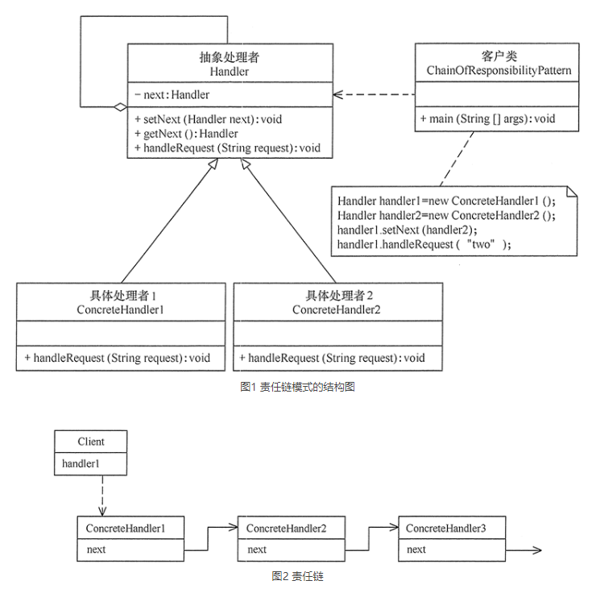

状态模式

定义
对有状态的对象，把复杂的“判断逻辑”提取到不同状态对象中，允许状态对象在其内部状态发生改变时改变其行为。

结构
- 环境（Content）角色：也成为上下文，它定义了客户感兴趣的接口，维护当前状态，并将与状态相关的操作委托给当前状态对象来处理。
- 抽象状态角色：定义一个接口，用以封装环境对象中的特定状态所对应的行为。
- 具体状态角色：实现抽象状态所对应的行为。
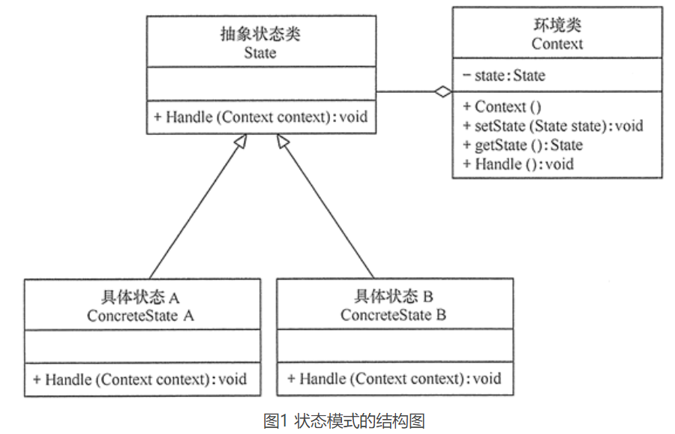

观察者模式

定义
多个对象间存在一对多的依赖关系，当一个对象的状态发生改变时，所有依赖于它的对象都得到通知并被自动更新。这种模式有时也称为发布-订阅模式，模型-视图模式，它时对象行为模式。

结构
- 抽象主题角色：抽象目标类，它提供了一个拥有保存观察者对象的聚集类和增加、删除观察者对象的方法，以及通知所有观察者的抽象方法。
- 具体主题角色：具体目标类，它实现抽象目标中的通知方法，当具体主题的内部状态发生改变时，通知所有注册的观察对象。
- 抽象观察者角色：抽象类或接口，它包含了一个更新自己的抽象方法，当接到具体主题的更改通知时被调用。
- 具体观察者角色：实现抽象观察者中定义的抽象方法，以便在得到目标的更新通知时更新自身的状态。
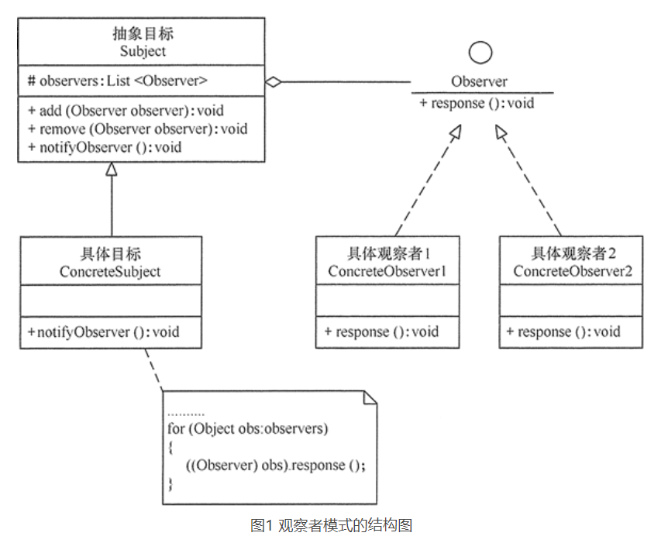

中介模式

定义
定义一个中介对象来封装一系列对象之间的交互，使原有对象之间的耦合算是，且可以独立地改变它们之间的交互。中介者模式又叫调停模式，它是迪米特法则的典型应用。

结构
- 抽象中介者角色：中介者的接口，提供了同事对象注册与转发同事对象信息的抽象方法。
- 具体中介者角色：实现中介者接口，定义一个list来管理同事对象，协调各个同事之间的交互关系，因此它依赖与同事角色。
- 抽象同事类角色：定义同事类的接口，保存中介对象，提供同事对象交互的抽象方法，实现所有相互影响的同事类的公共功能。
- 具体同事类角色：抽象同事类的实现者，当需要与其他同事对象交互时，有中介者对象中介者负责后续的交互。
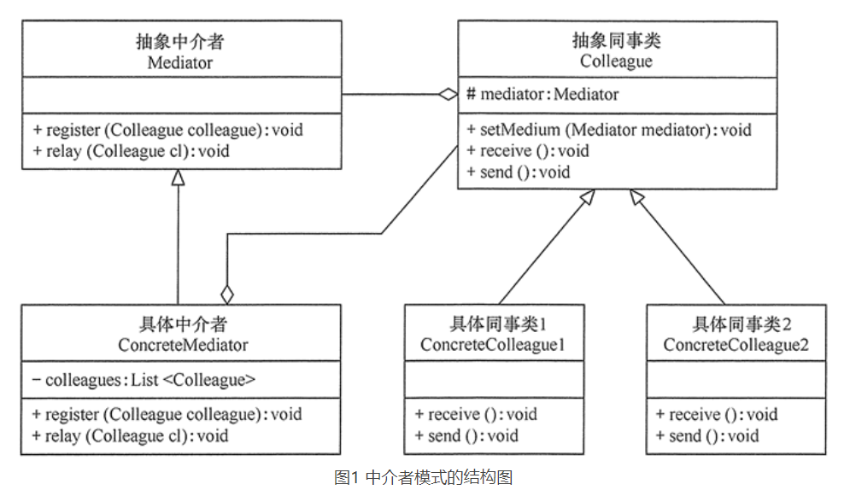

迭代器模式

定义
提供一个对象来顺序访问聚合对象中的一系列数据，而不暴露聚合对象的内部表示。

结构
- 抽象聚合角色：定义存储、添加、删除聚合对象以及创建迭代器对象的接口。
- 具体聚合角色：实现抽象聚合类，返回一个具体迭代器的实例。
- 抽象迭代器角色：定义访问和遍历聚合元素的接口，通常包含hasNext(), first(), next等方法。
- 具体迭代器角色：实现抽象迭代器接口中所定义的方法，完成对聚合对象的遍历，记录遍历的当前位置。
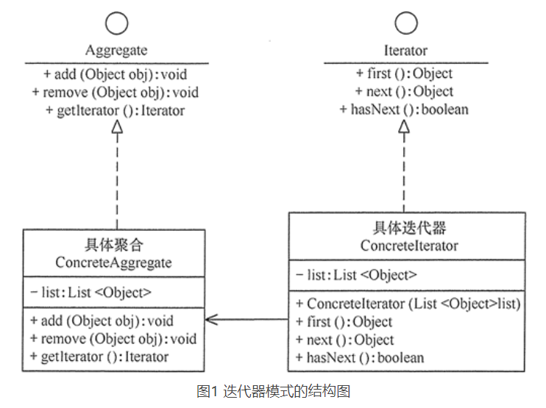

访问者模式

定义
将作用与某种数据结构中的各元素的操作分离出来封装成独立的类，使其在不同改变数据结构的前提下可以添加作用于这些元素的新的操作，为数据结构中的每个元素提供多种访问方式，它将对数据的操作与数据结构进行分离，是行为类模式中最复杂的一种模式。

结构
- 抽象访问者角色：定义一个访问具体元素的接口，为每个具体元素类对应一个访问操作visit(),该操作中的参数类型标识了被访问的具体元素。
- 具体访问角色：实现抽象访问者角色中声明的各个访问操作，确定访问者访问一个元素时该做什么。
- 抽象元素角色：声明一个接受操作accept()的接口，被接受的访问者对象作为accept()方法的参数。
- 具体元素角色：实现抽象元素角色提供的accept()操作，其方法通常都是visitor.vist(this)，另外具体元素中可能还包含本身业务逻辑的相关操作。
- 对象结构角色：包含元素角色的容器，提供让访问者对象遍历容器的所有元素的方法，通常由List, Set, Map等聚合类实现。
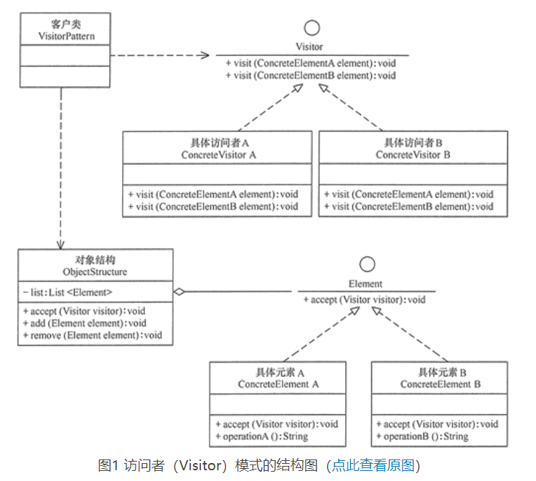

备忘录模式

定义
在不破坏封装性的前提下，捕获一个对象的内部状态，并在该对象之外保存这个状态，以便以后当需要时能将该对象恢复到原先保存的状态。

结构
- 发起人角色：记录当前时刻的内部状态信息，提供创建备忘录和恢复备忘录数据的功能，实现其他业务功能，它可以访问备忘录里的所有信息。
- 备忘录角色：复杂储备发起人的内部状态，在需要的时候提供这些内部状态给发起人。
- 管理者角色：对备忘录进行管理，提供保存与获取备忘录的功能，但其不能对备忘录的内容进行访问与修改
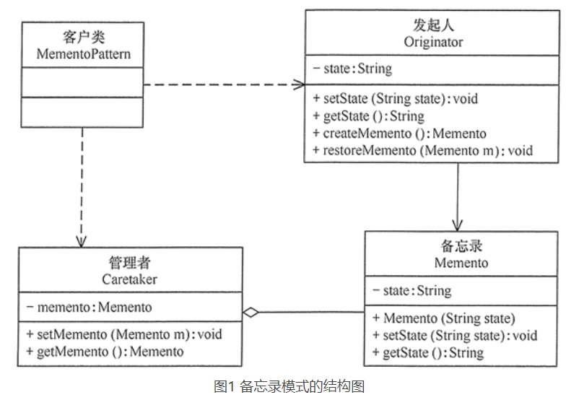

发起人创建和恢复备忘录，管理者智能保存和获取，客户类在使用发起人和管理者来

总结

